**Présentation Projet SQL**

1) Dictionnaire de données

2) Schéma relationnel de données

3) Construction de la base de données

4) Listes des requêtes effectuées

1) Dictionnaire de données

Fait sur Excel, je commence par référencer toutes les colonnes de mes 2 fichiers csv, et j’identifie les types de données, la taille, pour une future création de base de données.

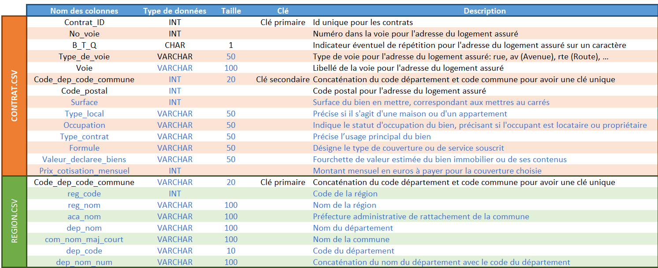

2) Schéma relationnel de données

En se basant sur le dictionnaire de données, grace à SQL Power Architect, je construis ici le schéma relationnel. Cela permet ainsi de comprendre la relation entre les 2 tables, et de bien définir mes colonnes avec leurs types de valeurs.

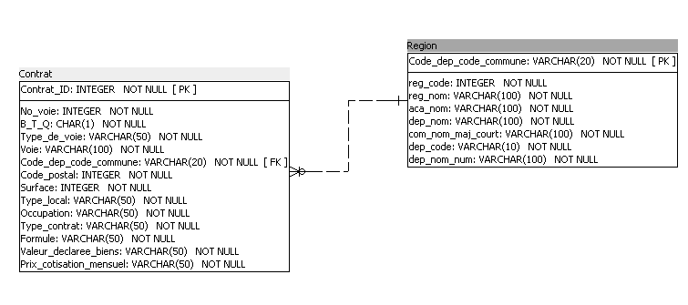

Ici, on notera la liaison des 2 tables par la colonne « Code_dep_code_commune », qui sera donc la clé étrangère de la table « contrat ».

3) Construction de la base de données

Tout d’abord, on extrait le code SQL de SQL Power Architect, pour créer sur un SGBD la structure de la table, ici MySQL.

Voici le code fourni par SQL Power Architect pour la création de la base de données, contenant les 2 tables :

CREATE TABLE Region (

Code_dep_code_commune VARCHAR(20) NOT NULL,

reg_code INT NOT NULL,

reg_nom VARCHAR(100) NOT NULL,

aca_nom VARCHAR(100) NOT NULL,

dep_nom VARCHAR(100) NOT NULL,

com_nom_maj_court VARCHAR(100) NOT NULL,

dep_code VARCHAR(10) NOT NULL,

dep_nom_num VARCHAR(100) NOT NULL,

PRIMARY KEY (Code_dep_code_commune)

);

CREATE TABLE Contrat (

Contrat_ID INT NOT NULL,

No_voie INT NOT NULL,

B_T_Q CHAR(1) NOT NULL,

Type_de_voie VARCHAR(50) NOT NULL,

Voie VARCHAR(100) NOT NULL,

Code_dep_code_commune1 VARCHAR(20) NOT NULL,

Code_postal INT NOT NULL,

Surface INT NOT NULL,

Type_local VARCHAR(50) NOT NULL,

Occupation VARCHAR(50) NOT NULL,

Type_contrat VARCHAR(50) NOT NULL,

Formule VARCHAR(50) NOT NULL,

Valeur_declaree_biens VARCHAR(50) NOT NULL,

Prix_cotisation_mensuel VARCHAR(50) NOT NULL,

PRIMARY KEY (Contrat_ID)

);

ALTER TABLE Contrat ADD CONSTRAINT region_contrat_fk

FOREIGN KEY (Code_dep_code_commune1)

REFERENCES Region (Code_dep_code_commune)

ON DELETE NO ACTION

ON UPDATE NO ACTION;

Ensuite, il faut y intégrer les données des 2 fichiers csv.

Cependant, il y a un problème d’intégration de données ; un nettoyage est requis sur 9 lignes du fichier contrat.csv, les voici :

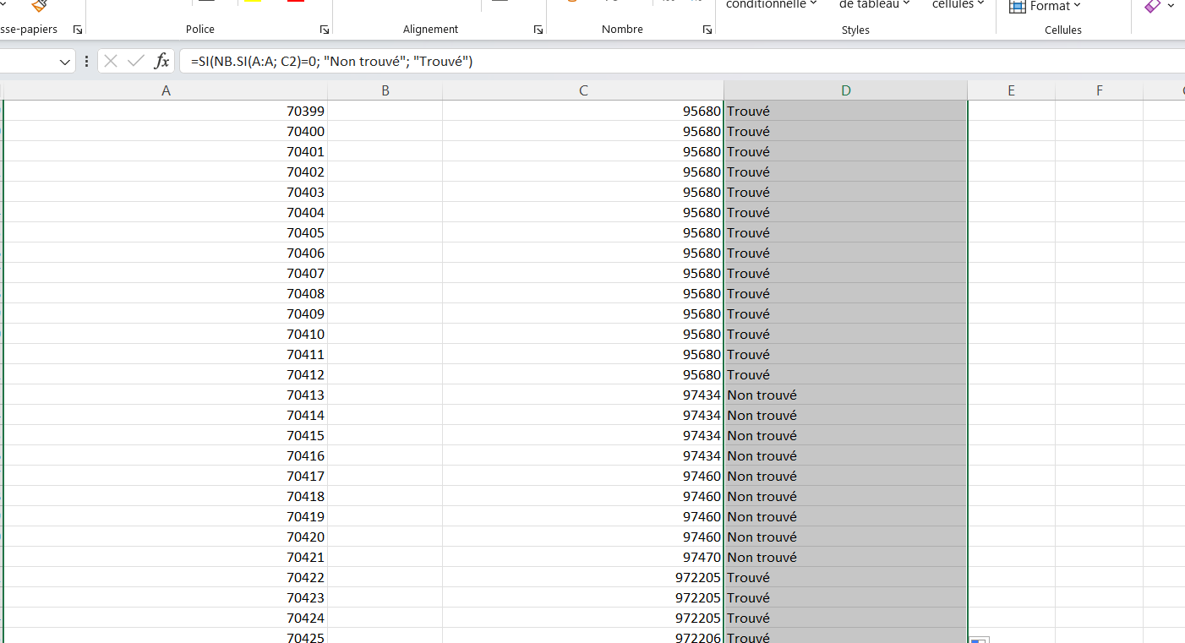

Une fois la correction appliquée, on intègre le contenu des lignes.

LOAD DATA LOCAL INFILE "C:/Users/AUCLAIR/Downloads/region.csv"

INTO TABLE Region

FIELDS TERMINATED BY ';'

ENCLOSED BY '"'

LINES TERMINATED BY '\n'

IGNORE 1 ROWS;

LOAD DATA LOCAL INFILE "C:/Users/AUCLAIR/Downloads/contrat.csv"

INTO TABLE contrat

FIELDS TERMINATED BY ';'

ENCLOSED BY '"'

LINES TERMINATED BY '\n'

IGNORE 1 ROWS;

Voici le résultat des 2 tables ci-dessous, indiquant le bon nombre de lignes pour chacune d'entre elles.

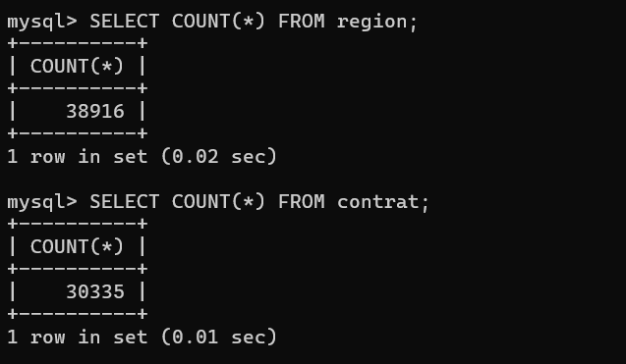

4) Listes des requêtes effectuées

Je vais présenter maintenant 12 requêtes différentes fait sur cette base de données :

1. Lister les numéros de contrats (contrat_ID) avec leur surface pour la commune de Caen

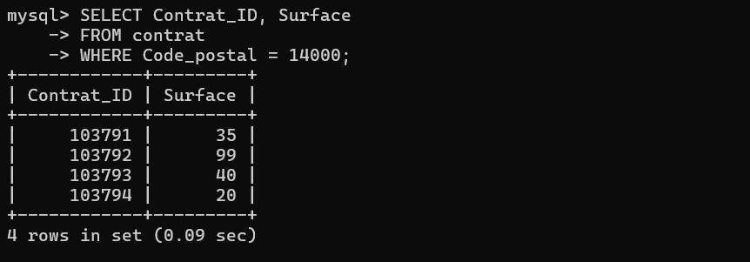

1. Lister les numéros de contrats avec le type de contrat et leur formule pour les maisons du département 71

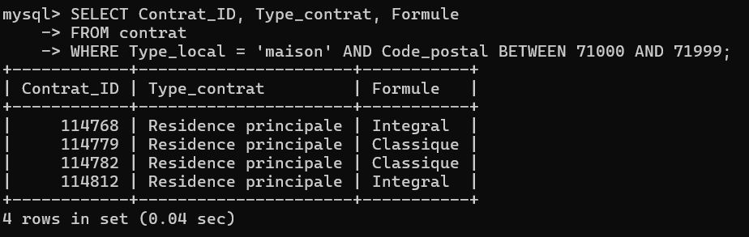

1. Lister les régions de France

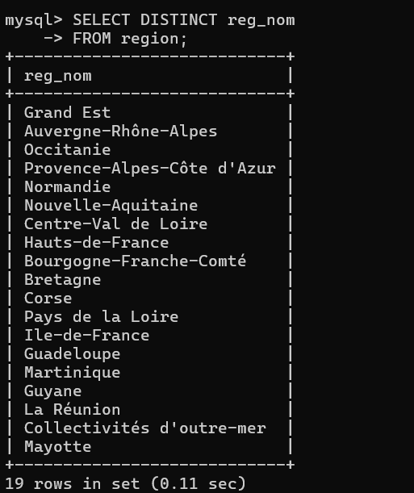

1. Quels sont les 5 contrats qui ont les surfaces les plus élevées ?

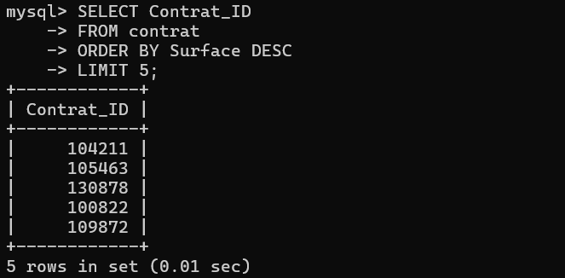

1. Quel est le prix moyen de la cotisation mensuelle ?

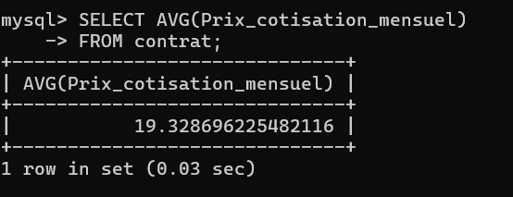

1. Quel est le nombre de contrats pour chaque catégorie de prix de la valeur déclarée des biens ?

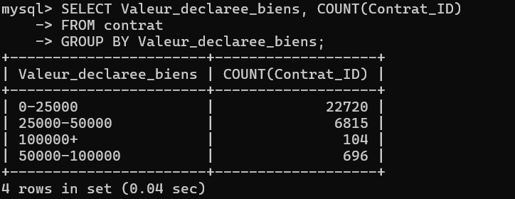

1. Quel est le nombre de formules “integral” sur la région Pays de la Loire ?

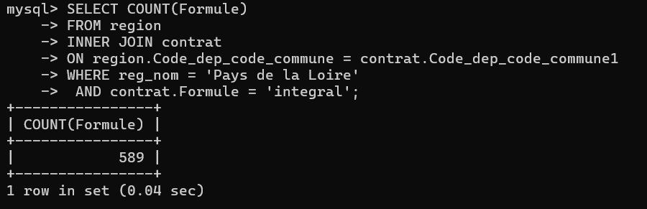

1. Lister les numéros de contrats avec le type de contrat et leur formule pour les maisons du département 71.

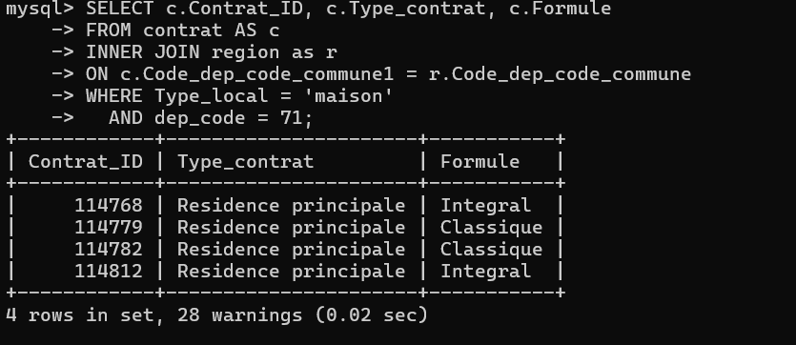

1. Quelle est la surface moyenne des contrats à Paris ?

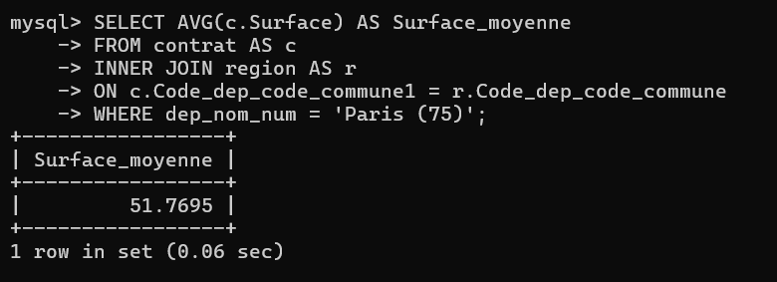

1. Classement des 10 départements où le prix moyen de la cotisation est le plus élevé

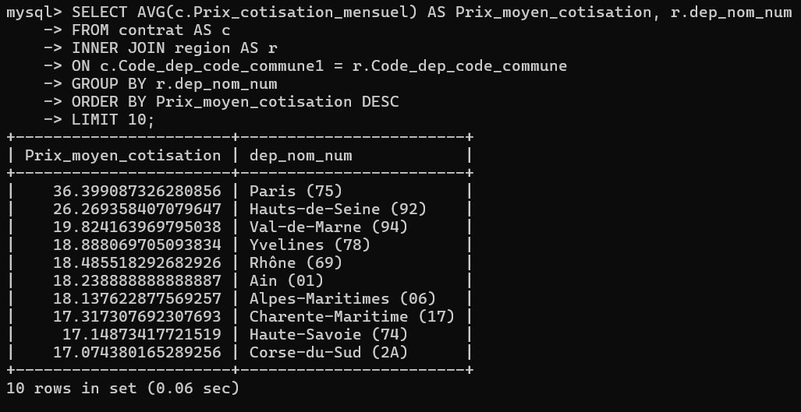

1. Liste des communes ayant eu au moins 150 contrats

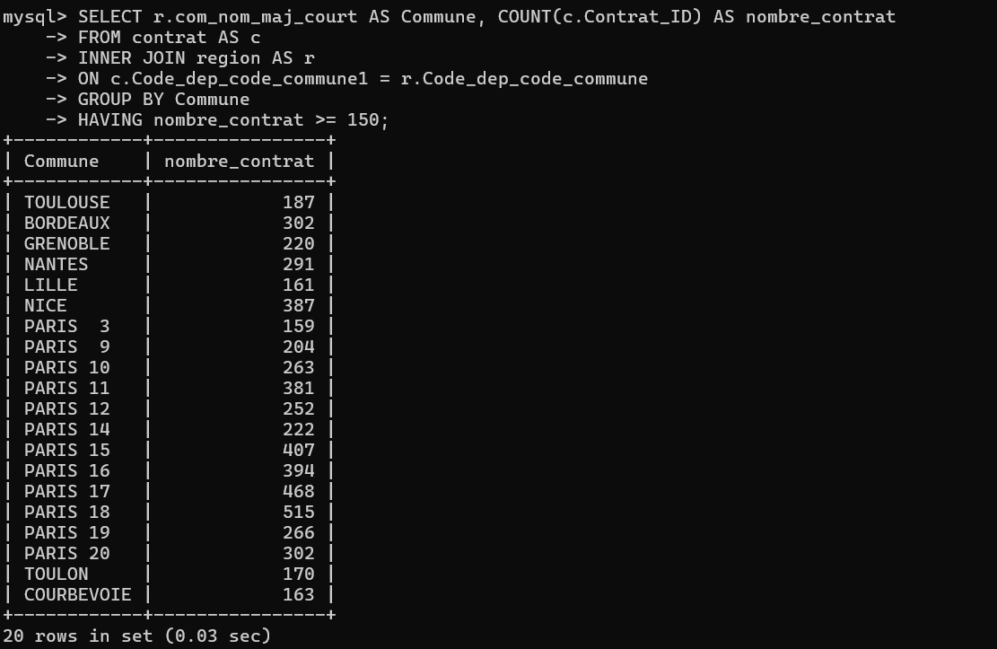

1. Quel est le nombre de contrats pour chaque région ?

